První hnědý trpaslík z mise TESS potvrzený z hvězdárny v Ondřejově
Tisková zpráva z 22. října 2019
Je to hvězda nebo planeta, pokládají si otázku astronomové zkoumající nové objevy z vesmírné mise TESS. Pro systém TOI-503 není správná z odpovědí ani jedna. Hvězda TOI-503 je horká bílá hvězda a její souputník TOI-503b je první hnědý trpaslík objevený misí TESS a potvrzený ondřejovským týmem vedeným Petrem Kabáthem ve spolupráci s týmem z Harvardské univerzity a dalšími mezinárodními týmy.
TESS je satelit americké NASA s primárním cílem objevovat nové exoplanety. Jeho vypuštění do kosmu 18. dubna 2018 odstartovalo novou éru v této oblasti. Pomocí čtyř vestavěných kamer TESS pátrá po exoplanetárních tranzitech - poklesech jasnosti hvězd v důsledku clonění obíhající exoplanety. Z této metody vyplývá i název celé mise, zkrácený akronym z anglického Transiting exoplanet Survey Satellite.
Český tým vedený Dr. Petrem Kabáthem, vedoucím skupiny exoplanet na Astronomickém ústavu AV ČR, se podílí na analýze dat k tomuto objektu s označením TOI-503. Petr Kabáth k objevu říká: "Jedná se o systém pozorovaný misí TESS během roku 2018, ve kterém byl odhalen pokles světla hvězdy kvůli dalšímu tělesu. Hvězda TOI-503 je unikátní horká hvězda, v jejímž spektru můžeme najít výrazné stopy těžších prvků, jakými jsou například železo, kobalt nebo nikl. Jelikož je to první systém s hnědým trpaslíkem v okolí podobné hvězdy, bude zajímavé studovat a pochopit jejich vzájemnou interakci. Tento objekt je také prvním potvrzeným hnědým trpaslíkem z hvězdárny v Ondřejově."
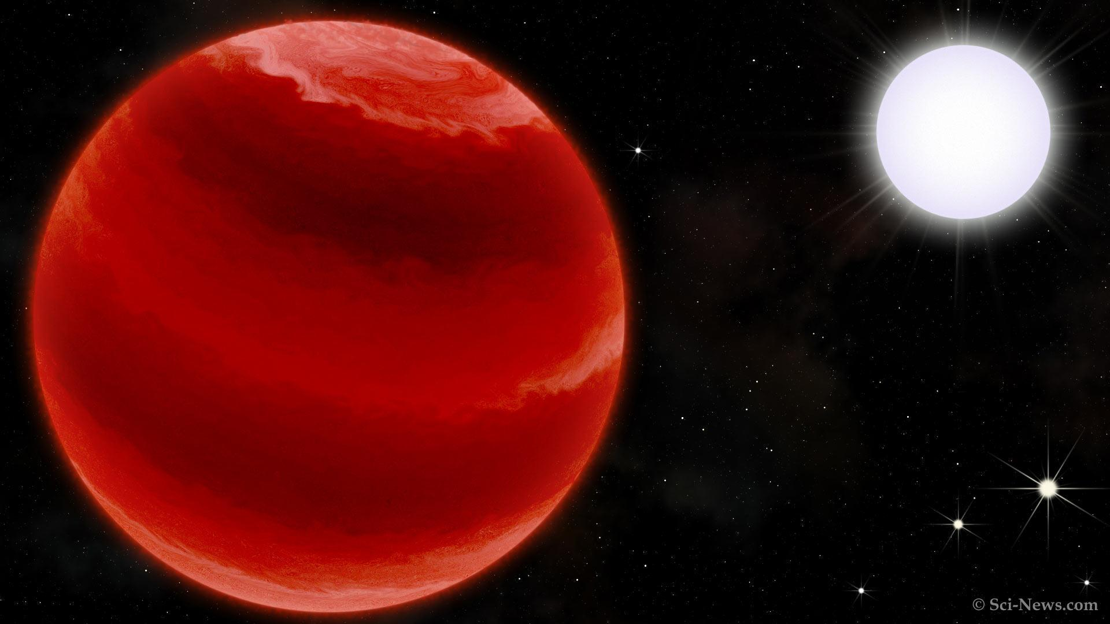
Umělecká představa tělesa TOI-503b a jeho hvězdy. Autor: Sci-News.com.
Ján Šubjak, student doktorského studia, který je hlavním autorem článku a který během analýzy dat z Ondřejova a dalších observatoří spolupracoval s týmem z Harvardské univerzity v USA a s dalšími skupinami z Indie, Německa, Španělska, Francie a Švédska dodává: "Hnědý trpaslík je nesmírně fyzikálně zajímavý objekt, o němž se vede mnoho diskusí. Stejně je to i v případě hvězd typu TOI-503. Objevení tohoto systému se dá vnímat jako jakési vzájemné přemostění, které nám umožňuje nový náhled na tyto objekty. To má velký význam pro pochopení jejich vzniku a vývoje."

TESS
Předchozí pozorování s pozemními dalekohledy objevila především obří exoplanety. TESS má za úkol posunout tuhle hranici a zkoumat velké množství malých planet. Primární cíl mise TESS je v průběhu dvou let prozkoumat nejjasnější hvězdy v blízkosti Země a zjistit možnou přítomnost tranzitující exoplanety (tedy takové, která při svém oběhu zakrývá mateřskou hvězdu). Předpokládaný počet hvězd, které budou zkoumány, je 200 000. S pomocí TESS v kombinaci s pozemními dalekohledy je možné studovat hmotnost, velikost, hustotu a oběžné dráhy velkého množství malých planet, včetně vzorku terestrických (Zemi podobných) planet v obyvatelné zóně své mateřské hvězdy. Vedle primárního cíle je TESS schopná detekovat například i supernovy, exokomety (komety u jiných hvězd) nebo tranzitující hnědé trpaslíky. TESS bude poskytovat hlavní cíle pro další charakterizaci pomocí teleskopu Jamese Webba a také pro jiné velké pozemní a kosmické teleskopy budoucnosti.
Hnědý trpaslík
Hnědý trpaslík je vesmírné těleso, které během stádia formace nedosáhne dostatečné hmotnosti, aby v ní mohly probíhat veškeré termonukleární reakce (kromě slučování deuteria). Z tohoto hlediska se považuje za přechod mezi planetou a hvězdou.
Odkaz na publikovaný článek o TOI-503 - http://arxiv.org/abs/1909.07984

Kontakty:
Dr. Petr Kabáth – petr.kabath@asu.cas.cz, 722 446 784
Astronomický ústav AV ČR, vedoucí skupiny exoplanet Stelárního oddělení

Pavel Suchan – pavel.suchan@asu.cas.cz, 737 322 815
Astronomický ústav AV ČR, tiskový mluvčí
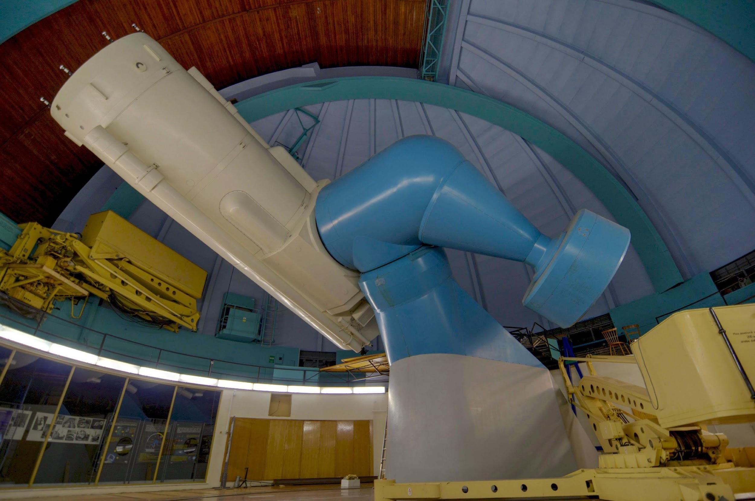
Největší dalekohled v České republice - Perkův dvoumetrový dalekohled - umístěný na observatoři v Ondřejově se podílí na výzkumu extrasolárních planet

